เรียนพิเศษบ้านครูอ้อย
คอร์สเตรียมสอบห้องเรียนพิเศษ · วิชาภาษาไทย · ระดับอนุบาล 3 – ป.1
แบบทดสอบภาษาไทย ชุดที่ 1 — คำง่าย คำสั้น
คำ 2–3 ตัวอักษร สระเดี่ยวที่เด็กเจอบ่อยที่สุด
ชื่อ–นามสกุล ................................................ ชั้น .............. วันที่ .................. คะแนน ......... / 26
ตอนที่ 1 · ดูภาพ เลือกคำ
คำสั่ง : ดูภาพแล้วกากบาท (✕) ทับตัวอักษรหน้าคำที่ตรงกับภาพ
1 |  | ก. ปลา | ข. ปา | ค. ปู
2 |  | ก. หมา | ข. หมี | ค. หมู
3 | 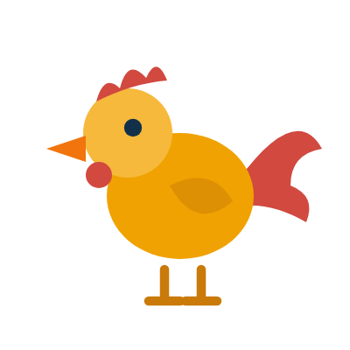 | ก. ไข่ | ข. ไก่ | ค. ไม้
4 |  | ก. ตา | ข. กา | ค. ขา
5 |  | ก. ปู | ข. งู | ค. หู
ตอนที่ 2 · อ่านคำ เลือกภาพ
คำสั่ง : อ่านคำแล้วกากบาท (✕) ทับตัวอักษรหน้าภาพที่ตรงกับคำ
6 | แมว | ก.  | ข.  | ค. 
7 | ไข่ | ก.  | ข.  | ค. 
8 | ดาว | ก.  | ข.  | ค. 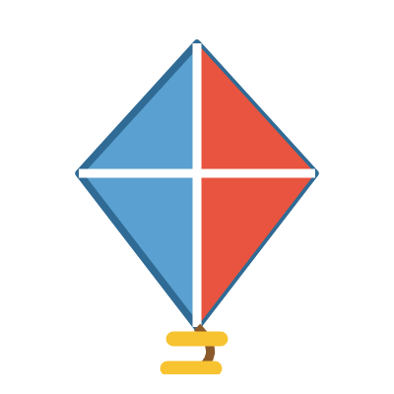
9 | บ้าน | ก.  | ข.  | ค. 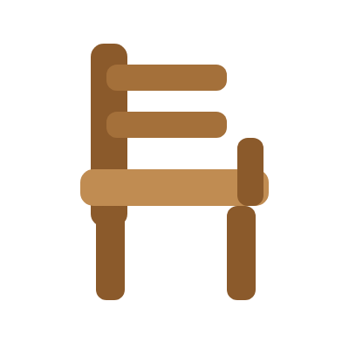
10 | ปู | ก. 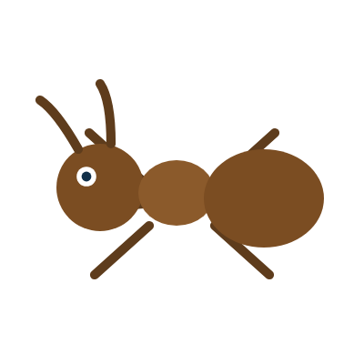 | ข.  | ค. 

แบบทดสอบภาษาไทย ชุดที่ 1 (ต่อ)
ตอนที่ 3 · ดูภาพ เลือกสระ
คำสั่ง : ดูภาพ อ่านคำในใจ แล้วกากบาท (✕) ทับสระที่อยู่ในคำนั้น
11 | 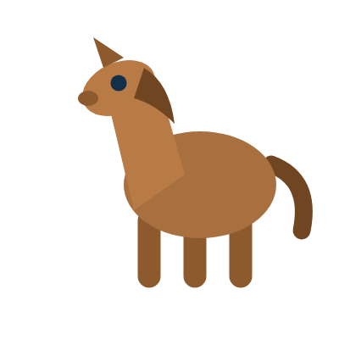 | ก. -า | ข. -ี | ค. -ู
12 |  | ก. -ุ | ข. -ิ | ค. -า
13 |  | ก. -ือ | ข. เ- | ค. -ี
14 |  | ก. -ือ | ข. -ี | ค. -ู
15 | 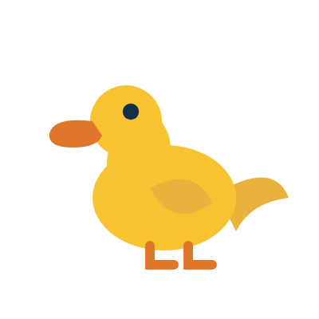 | ก. แ- | ข. เ- | ค. โ-
ตอนที่ 4 · ฟังเสียงสระ เลือกภาพ
ครูอ่านให้ฟัง : อ่านชื่อสระในข้อ 16–18 ให้เด็กฟังช้า ๆ 2 ครั้ง โดยไม่บอกคำใบ้ แล้วให้เด็กเลือกภาพที่คำของภาพนั้นมีเสียงสระตรงกัน
16 | สระ อู | ก.  | ข.  | ค. 
17 | สระ แอ | ก.  | ข. | ค. 
18 | สระ ไอ ไม้มลาย | ก.  | ข.  | ค. 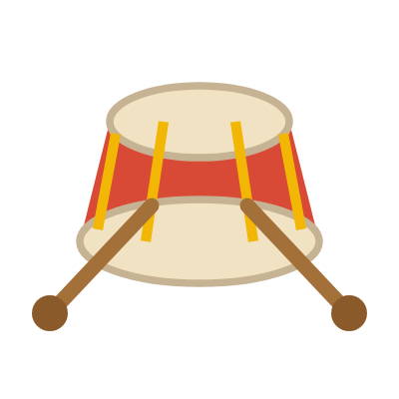
ตอนที่ 5 · จับคู่คำกับภาพ
คำสั่ง : ลากเส้นจับคู่คำทางซ้ายกับภาพทางขวาให้ถูกต้อง ข้อละ 4 คู่
ข้อ 19
ส้ม |  | 
นก |  | 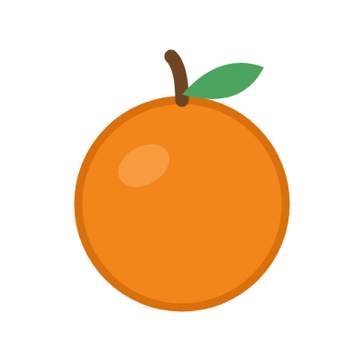
รถ |  | 
หมวก |  | 

ข้อ 20
ดอกไม้ |  | 
กล้วย |  | 
แก้ว |  | 
ร่ม |  | 

เกณฑ์คะแนน : ตอนที่ 1–3 ข้อละ 1 คะแนน (15) · ตอนที่ 4 ข้อละ 1 คะแนน (3) · ตอนที่ 5 คู่ละ 1 คะแนน (8) รวม 26 คะแนน
เรียนพิเศษบ้านครูอ้อย · bankruaoy.com · ห้ามแชร์ไฟล์ต่อบุคคลภายนอก

เรียนพิเศษบ้านครูอ้อย
คอร์สเตรียมสอบห้องเรียนพิเศษ · วิชาภาษาไทย · ระดับอนุบาล 3 – ป.1
แบบทดสอบภาษาไทย ชุดที่ 2 — คำมีตัวสะกด
คำที่มีตัวสะกดและสระที่รูปต่างกันมากขึ้น
ชื่อ–นามสกุล ................................................ ชั้น .............. วันที่ .................. คะแนน ......... / 26
ตอนที่ 1 · ดูภาพ เลือกคำ
คำสั่ง : ดูภาพแล้วกากบาท (✕) ทับตัวอักษรหน้าคำที่ตรงกับภาพ
1 |  | ก. หมา | ข. หมู | ค. หมี
2 |  | ก. วาว | ข. ว่าว | ค. ว่าย
3 |  | ก. ชั่ง | ข. ข้าง | ค. ช้าง
4 |  | ก. เรือ | ข. เสือ | ค. เมือง
5 |  | ก. กก | ข. กบ | ค. กด
ตอนที่ 2 · อ่านคำ เลือกภาพ
คำสั่ง : อ่านคำแล้วกากบาท (✕) ทับตัวอักษรหน้าภาพที่ตรงกับคำ
6 | นาฬิกา | ก.  | ข. | ค. 
7 | กระต่าย | ก. | ข. | ค.
8 | ผีเสื้อ | ก. | ข.  | ค.
9 | เก้าอี้ | ก. 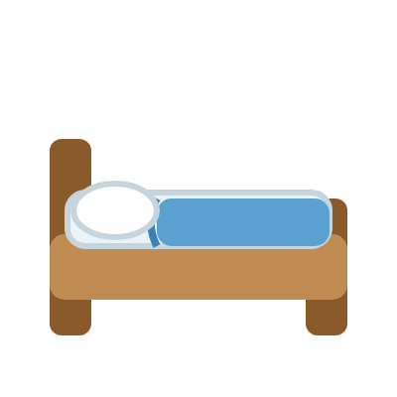 | ข. | ค.
10 | มด | ก. | ข. | ค.

แบบทดสอบภาษาไทย ชุดที่ 2 (ต่อ)
ตอนที่ 3 · ดูภาพ เลือกสระ
คำสั่ง : ดูภาพ อ่านคำในใจ แล้วกากบาท (✕) ทับสระที่อยู่ในคำนั้น
11 |  | ก. เ- | ข. แ- | ค. -า
12 | 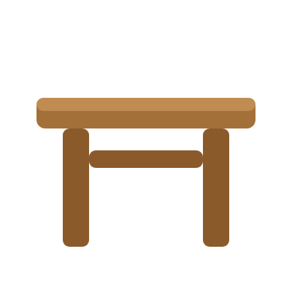 | ก. โ- | ข. ไ- | ค. -อ
13 |  | ก. เ-ีย | ข. -ือ | ค. เ-ือ
14 |  | ก. -ิ | ข. -ึ | ค. -ี
15 |  | ก. -ุ | ข. -ู | ค. -ึ
ตอนที่ 4 · ฟังเสียงสระ เลือกภาพ
ครูอ่านให้ฟัง : อ่านชื่อสระในข้อ 16–18 ให้เด็กฟังช้า ๆ 2 ครั้ง โดยไม่บอกคำใบ้ แล้วให้เด็กเลือกภาพที่คำของภาพนั้นมีเสียงสระตรงกัน
16 | สระ เอา | ก. | ข. | ค.
17 | สระ อือ | ก. | ข. | ค.
18 | สระ ออ | ก. | ข.  | ค. 
ตอนที่ 5 · จับคู่คำกับภาพ
คำสั่ง : ลากเส้นจับคู่คำทางซ้ายกับภาพทางขวาให้ถูกต้อง ข้อละ 4 คู่
ข้อ 19
เมฆ
เทียน |  | 
วัว |  | 
ไม้กวาด

ข้อ 20
ตึก
แหวน
ดินสอ |  | 
ลูกบอล |  | 

เกณฑ์คะแนน : ตอนที่ 1–3 ข้อละ 1 คะแนน (15) · ตอนที่ 4 ข้อละ 1 คะแนน (3) · ตอนที่ 5 คู่ละ 1 คะแนน (8) รวม 26 คะแนน
เรียนพิเศษบ้านครูอ้อย · bankruaoy.com · ห้ามแชร์ไฟล์ต่อบุคคลภายนอก

เรียนพิเศษบ้านครูอ้อย
คอร์สเตรียมสอบห้องเรียนพิเศษ · วิชาภาษาไทย · ระดับอนุบาล 3 – ป.1
แบบทดสอบภาษาไทย ชุดที่ 3 — สระประสม คำยาว
สระประสมและคำหลายพยางค์ ระดับที่ข้อสอบคัดห้องเรียนพิเศษใช้จริง
ชื่อ–นามสกุล ................................................ ชั้น .............. วันที่ .................. คะแนน ......... / 26
ตอนที่ 1 · ดูภาพ เลือกคำ
คำสั่ง : ดูภาพแล้วกากบาท (✕) ทับตัวอักษรหน้าคำที่ตรงกับภาพ
1 |  | ก. กอง | ข. กลอง | ค. ของ
2 |  | ก. เตียง | ข. เทียน | ค. เสียง
3 |  | ก. หมี | ข. หอม | ค. หมอ
4 |  | ก. น้ำ | ข. นำ | ค. คำ
5 |  | ก. ไม้ไผ่ | ข. ใบไม้ | ค. ใบตอง
ตอนที่ 2 · อ่านคำ เลือกภาพ
คำสั่ง : อ่านคำแล้วกากบาท (✕) ทับตัวอักษรหน้าภาพที่ตรงกับคำ
6 | ผึ้ง | ก. | ข. | ค.
7 | โทรศัพท์ | ก. | ข. | ค.
8 | มีด | ก. | ข. 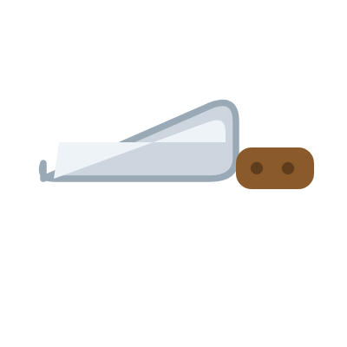 | ค.
9 | ลิง | ก. | ข. | ค.
10 | แกะ | ก. | ข. | ค.

แบบทดสอบภาษาไทย ชุดที่ 3 (ต่อ)
ตอนที่ 3 · ดูภาพ เลือกสระ
คำสั่ง : ดูภาพ อ่านคำในใจ แล้วกากบาท (✕) ทับสระที่อยู่ในคำนั้น
11 |  | ก. -ำ | ข. -า | ค. -ัว
12 |  | ก. -ู | ข. -ุ | ค. -อ
13 |  | ก. ใ- | ข. เ- | ค. ไ-
14 |  | ก. เ-ีย | ข. เ-า | ค. เ-ือ
15 |  | ก. -ัว | ข. -ือ | ค. -ุ
ตอนที่ 4 · ฟังเสียงสระ เลือกภาพ
ครูอ่านให้ฟัง : อ่านชื่อสระในข้อ 16–18 ให้เด็กฟังช้า ๆ 2 ครั้ง โดยไม่บอกคำใบ้ แล้วให้เด็กเลือกภาพที่คำของภาพนั้นมีเสียงสระตรงกัน
16 | สระ เอีย | ก. | ข. | ค.
17 | สระ โอ | ก. | ข. | ค.
18 | สระ อึ | ก. | ข. | ค.
ตอนที่ 5 · จับคู่คำกับภาพ
คำสั่ง : ลากเส้นจับคู่คำทางซ้ายกับภาพทางขวาให้ถูกต้อง ข้อละ 4 คู่
ข้อ 19
เสือ
เป็ด
ช้าง
ปลา

ข้อ 20
หนังสือ
แก้ว
นาฬิกา
กล้วย

เกณฑ์คะแนน : ตอนที่ 1–3 ข้อละ 1 คะแนน (15) · ตอนที่ 4 ข้อละ 1 คะแนน (3) · ตอนที่ 5 คู่ละ 1 คะแนน (8) รวม 26 คะแนน
เรียนพิเศษบ้านครูอ้อย · bankruaoy.com · ห้ามแชร์ไฟล์ต่อบุคคลภายนอก

เฉลยแบบทดสอบภาษาไทย ทั้ง 3 ชุด
สำหรับครูเท่านั้น
ชุดที่ 1 — คำง่าย คำสั้น
1 | ภาพ ปลา | ก. ปลา
2 | ภาพ หมู | ค. หมู
3 | ภาพ ไก่ | ข. ไก่
4 | ภาพ ตา | ก. ตา
5 | ภาพ งู | ข. งู
6 | คำว่า แมว | ก. แมว
7 | คำว่า ไข่ | ค. ไข่
8 | คำว่า ดาว | ข. ดาว
9 | คำว่า บ้าน | ก. บ้าน
10 | คำว่า ปู | ค. ปู
11 | ภาพ ม้า | ก. -า
12 | ภาพ ลิง | ข. -ิ
13 | ภาพ ผี | ค. -ี
14 | ภาพ มือ | ก. -ือ
15 | ภาพ เป็ด | ข. เ-
16 | เสียง สระ อู | ค. ประตู (ครูอ่านว่า “สระ อู”)
17 | เสียง สระ แอ | ก. แตงโม (ครูอ่านว่า “สระ แอ”)
18 | เสียง สระ ไอ ไม้มลาย | ข. ไฟ (ครูอ่านว่า “สระ ไอ ไม้มลาย”)
19 | จับคู่ 4 คู่ | ส้ม–ส้ม · นก–นก · รถ–รถ · หมวก–หมวก
20 | จับคู่ 4 คู่ | ดอกไม้–ดอกไม้ · กล้วย–กล้วย · แก้ว–แก้ว · ร่ม–ร่ม

ชุดที่ 2 — คำมีตัวสะกด
1 | ภาพ หมา | ก. หมา
2 | ภาพ ว่าว | ข. ว่าว
3 | ภาพ ช้าง | ค. ช้าง
4 | ภาพ เรือ | ก. เรือ
5 | ภาพ กบ | ข. กบ
6 | คำว่า นาฬิกา | ค. นาฬิกา
7 | คำว่า กระต่าย | ก. กระต่าย
8 | คำว่า ผีเสื้อ | ข. ผีเสื้อ
9 | คำว่า เก้าอี้ | ค. เก้าอี้
10 | คำว่า มด | ก. มด
11 | ภาพ แกะ | ข. แ-
12 | ภาพ โต๊ะ | ก. โ-
13 | ภาพ เสือ | ค. เ-ือ
14 | ภาพ ผึ้ง | ข. -ึ
15 | ภาพ ตุ๊กตา | ก. -ุ
16 | เสียง สระ เอา | ข. เต่า (ครูอ่านว่า “สระ เอา”)
17 | เสียง สระ อือ | ก. หนังสือ (ครูอ่านว่า “สระ อือ”)
18 | เสียง สระ ออ | ค. ช้อน (ครูอ่านว่า “สระ ออ”)
19 | จับคู่ 4 คู่ | เมฆ–เมฆ · เทียน–เทียน · วัว–วัว · ไม้กวาด–ไม้กวาด
20 | จับคู่ 4 คู่ | ตึก–ตึก · แหวน–แหวน · ดินสอ–ดินสอ · ลูกบอล–ลูกบอล

ชุดที่ 3 — สระประสม คำยาว
1 | ภาพ กลอง | ข. กลอง
2 | ภาพ เตียง | ก. เตียง
3 | ภาพ หมอ | ค. หมอ
4 | ภาพ น้ำ | ก. น้ำ
5 | ภาพ ใบไม้ | ข. ใบไม้
6 | คำว่า ผึ้ง | ค. ผึ้ง
7 | คำว่า โทรศัพท์ | ก. โทรศัพท์
8 | คำว่า มีด | ข. มีด
9 | คำว่า ลิง | ค. ลิง
10 | คำว่า แกะ | ก. แกะ
11 | ภาพ ดาว | ข. -า
12 | ภาพ ประตู | ก. -ู
13 | ภาพ ไข่ | ค. ไ-
14 | ภาพ เก้าอี้ | ข. เ-า
15 | ภาพ วัว | ก. -ัว
16 | เสียง สระ เอีย | ก. เทียน (ครูอ่านว่า “สระ เอีย”)
17 | เสียง สระ โอ | ค. โต๊ะ (ครูอ่านว่า “สระ โอ”)
18 | เสียง สระ อึ | ข. ตึก (ครูอ่านว่า “สระ อึ”)
19 | จับคู่ 4 คู่ | เสือ–เสือ · เป็ด–เป็ด · ช้าง–ช้าง · ปลา–ปลา
20 | จับคู่ 4 คู่ | หนังสือ–หนังสือ · แก้ว–แก้ว · นาฬิกา–นาฬิกา · กล้วย–กล้วย

